Patricio Pozo Palma
Supervisor de Montaje

Rut: 17.137.916-4

Fecha de nacimiento: 18 de julio 1989

Edad: 36 años

Teléfono: +56958953108

Emailpatriciopozopalma1989@gmail.com pozopalmapatricio@gmail.com

EDUCACIÓN

Escuela Nuestra señora de la Merced f-226 Olivar Sexta región
1996 - 2002
Kínder a 8° básico

Liceo Industrial Ernesto Pinto Lagarrigue B-5 Rancagua Sexta región
2004 – 2007
1° medio a 4° medio
Titulo técnico a nivel medio en CONSTRUCCIONES METALICAS

Instituto Valle Central Santiago región Metropolitana
2008
Ingles aplicado al turismo

EXPERIENCIA LABORAL

Regimiento de Policía Militar N°1 Santiago Servicio Militar Región metropolitana
febrero 2008–abril 2009

Cumplimiento con servicio militar.

Faenadora Agrosuper Rosario Operario de Producción
Septiembre 2009–diciembre 2010

Operario de producción en el área de empaque despacho.

Constructora Jennifer Quinteros Maestro segunda Rancagua Sexta Región
Junio 2011–abril 2012

Fabricación y montaje de estructura metálicas menores como portones, escalas, cerchas y galpones, obras menores en mineras como Minera Amalia Catemu, Minera Falda Verde Chañaral

Montajes Nancagua Maestro segunda – Maestro Primera Región Metropolitana
Enero 2013–mayo 2013

Fabricación y montaje de estructuras metálicas
Obra Hidroeléctrica entre ríos, Puente negro San Fernando

Constructora J.E. Maestro Primera Copiapo Región de Atacama
Mayo 2013–agosto 2013

Montaje y Fabricación estructuras metálicas Obra mall Copiapó.

Salfa Montajes Maestro Primera Piping Calama Región de Antofagasta
Agosto 2013–febrero 2014

Proyecto Sierra Gorda Montaje área húmeda y área seca, túnel Espesadores. Sierra Gorda Calama.

Montajes Nancagua Maestro Primera La serena Región de Coquimbo
Febrero 2014–diciembre 2014

Montaje y Fabricación de estructura metálicas Obra Aeródromo – aeropuerto La serena.

Maestranza Correa jefe de Taller Olivar Sexta Región
Diciembre 2014–junio 2015

Fabricación, armado y montaje de ramplas de carga y traslado para camiones, reparaciones varias en estructuras de camión y maquinaria agrícola.

Montajes Nancagua Maestro Primera Región Metropolitana
Junio 2015–noviembre 2016

Fabricación y montaje de estructuras metálicas, Paradas de plantas (Termoeléctricas Coronel– Smurfit kappa – Hidroeléctrica San Fernando).

Constructora J.E. Maestro primera – Capataz Región Metropolitana
Enero 2017–noviembre 2019

Fabricación y montajes de estructuras metálicas (metro lastra, Edifico High Garden Manquehue Las condes, Edificios Viña del mar , Con con (montajes de escalas y estructuras metálicas variadas)

Maestranza Delgado Maestro primera – capataz montaje – Jefe departamento de montaje Región Metropolitana
Diciembre 2019–febrero 2023

Año 2020 promovido a capataz de montaje departamento de pre armado, año 2021 promovido a jefe del departamento y supervisor de montaje de pre armados. (montajes de estructuras de alto calibre en pre armado de estructuras para la minería

Consorcio Delgado IBB Spa. Supervisor de Montaje La estrella Sexta Region
Febrero 2023–a la fecha

Montaje de tolvas y bins Lemanco en proyecto AS PALE, planta Agrosuper Las estrella.
Montajes Areas Molienda, Dosificacio, Despacho, Sala de bombas, Bodega plana.
realizados desde los 22 mts ha los 60 mt de altura.

Aptitudes

- Uso y manejos de equipos topográficos nivel topografico y taquímetro
- Uso y manejo de AutoCAD.
- Uso y manejo de Excel
- Uso y manejo de trimble connect (programas 3d)
- Manejo de trabajos de oficina tecnica
- Curso de Rigger
- Curso armado y desarme de andamios
- Capacidades de liderazgo y organización de personal en faenas.
- Organización de trabajos de maquinaria pesada
- Experiencia en paradas de plantas distintas áreas producción- hidroeléctricas-termoeléctricas.
- Uso y manejo de equipos de corte Oxi-corte y corte por plasma
- Experiencia en procesos de soldadura mig (smaw - gmaw) arco manual (soldauras de raíz y presentación en 3 posiciones) Tig inoxidable

Fotos referenciales de proyectos.

Proyecto aeródromo- aeropuerto La Serena

*Montaje torres de iluminación
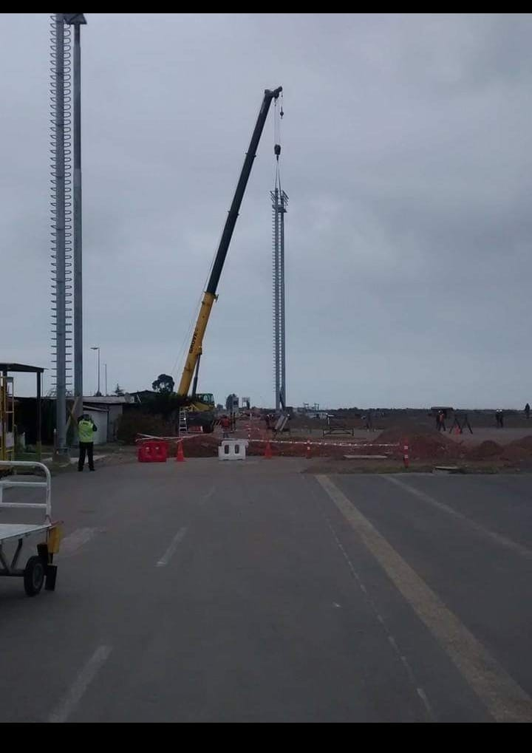

Empresas Delgado

Proyecto Espesadores45 Pre armado para Proyecto Quebrada blanca
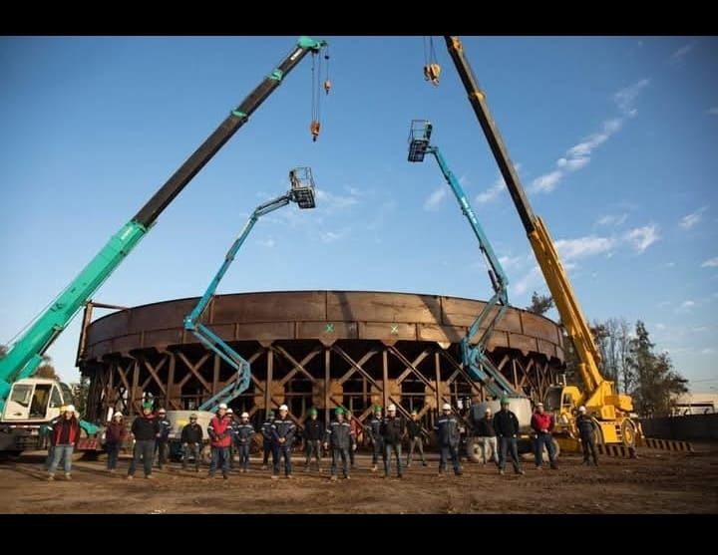

Proyecto Naves de extensión Faenadora de salmones Aqua Chile Puerto Natales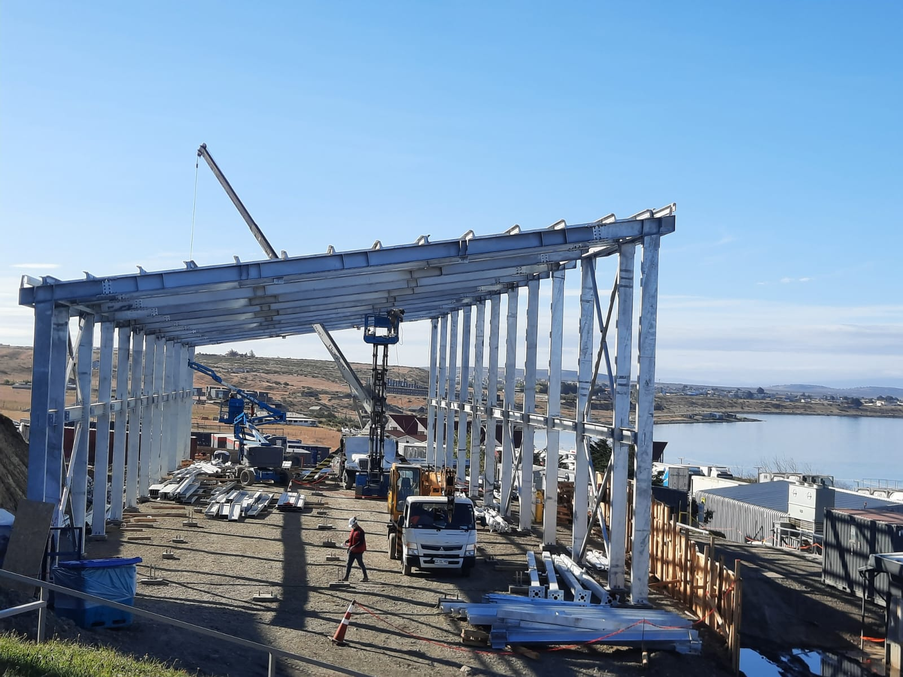

Pre armados Buzones y líneas de carga

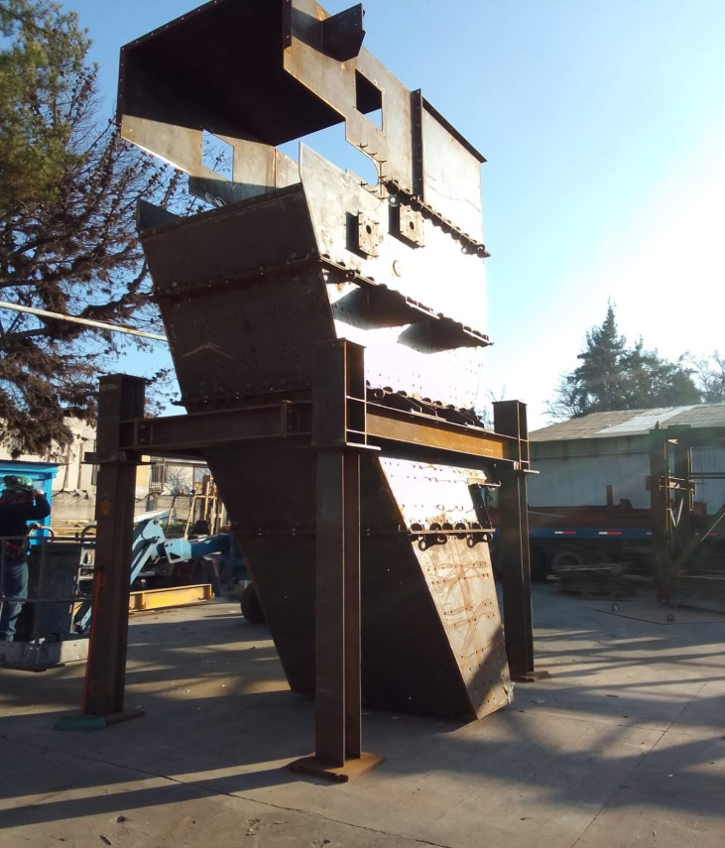

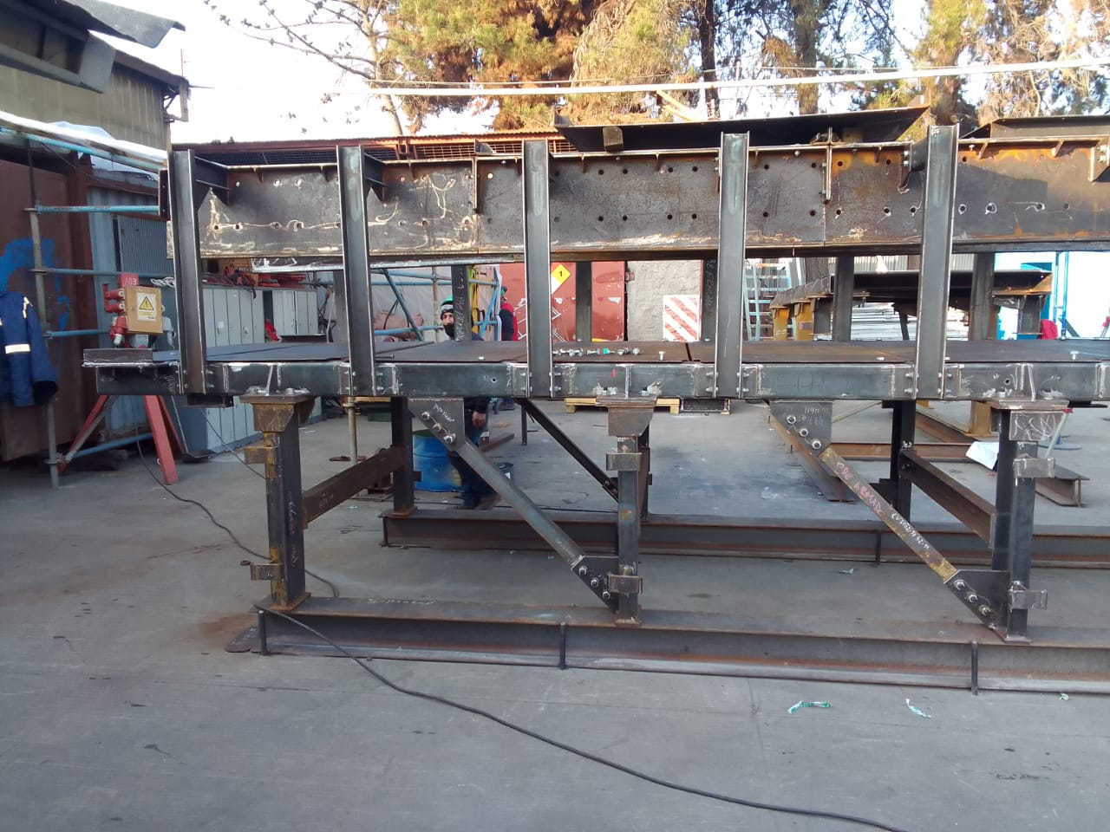

Proyecto Montaje de Galpón plegable 100mts. Agrosuper San Francisco de mostazal
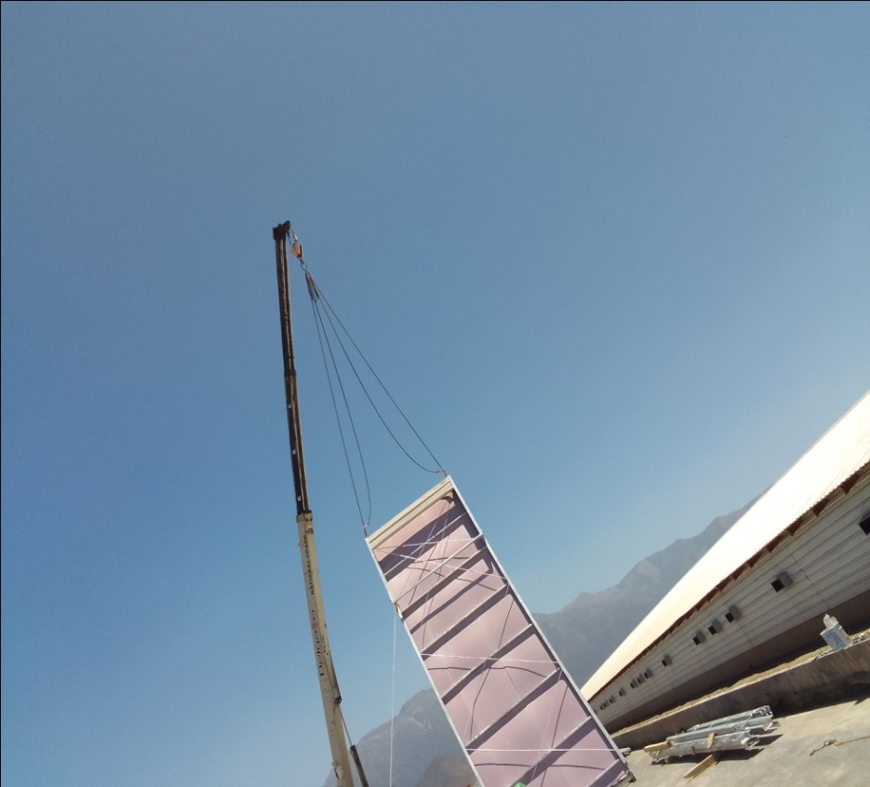

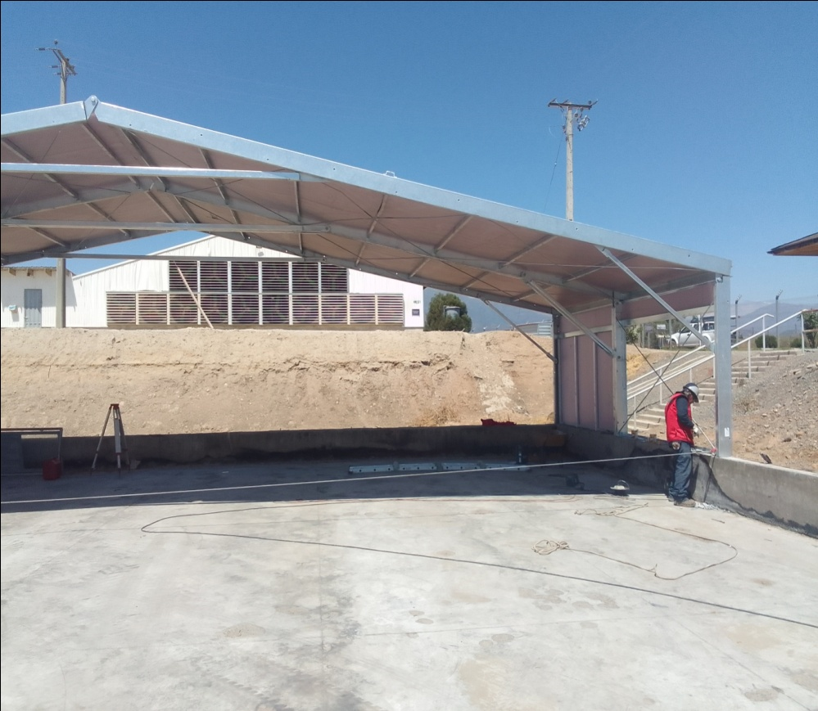

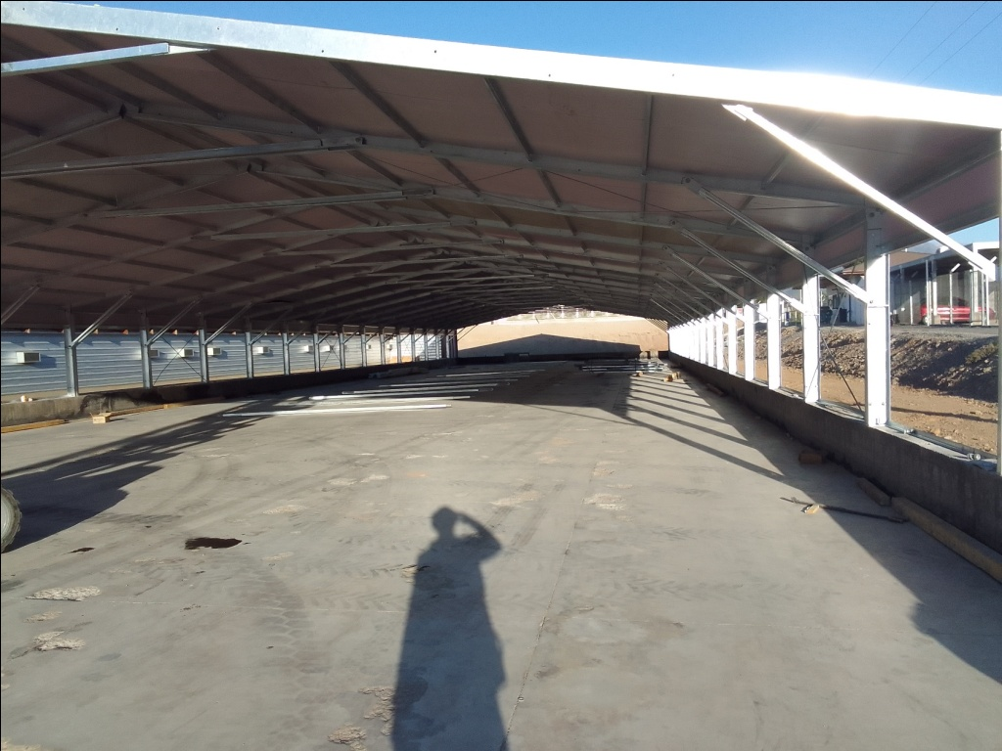

Empresa Consorcio Delgado-IBB montajes

Proyecto AS PALE La estrella Sexta Región
Cargo supervisor de montaje

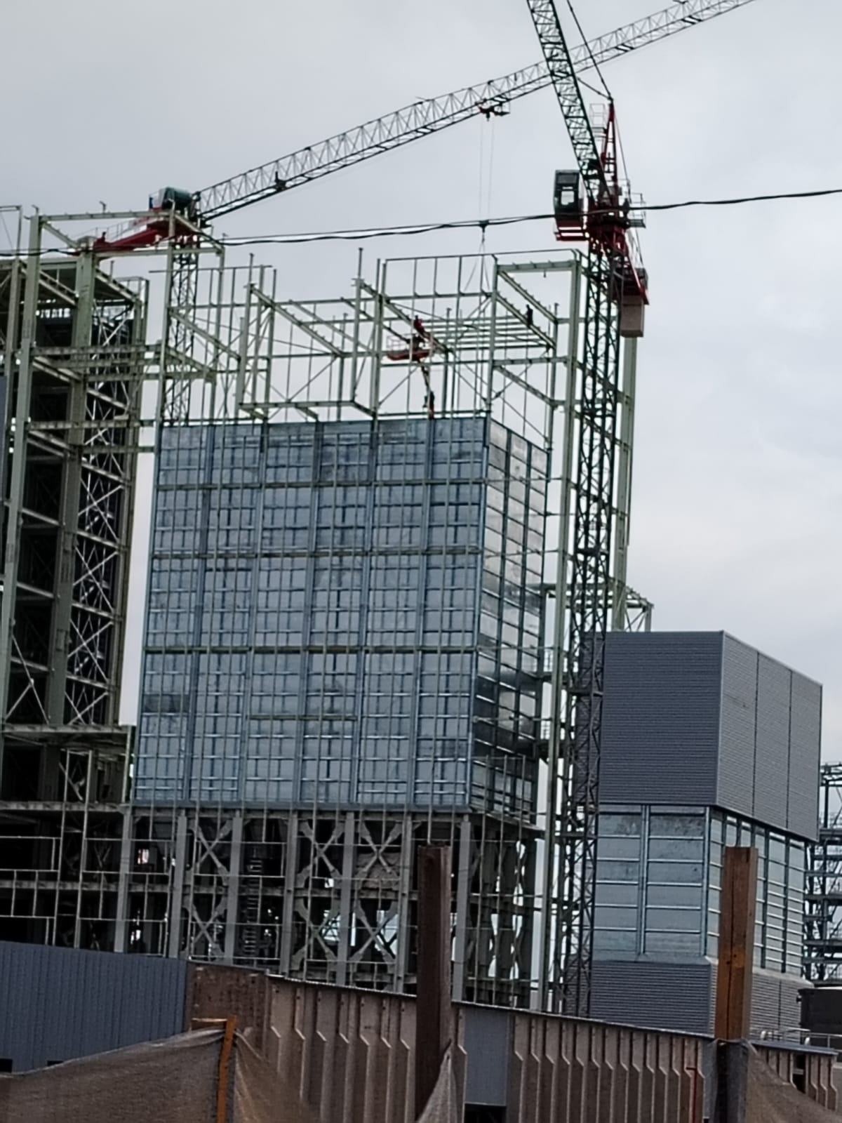
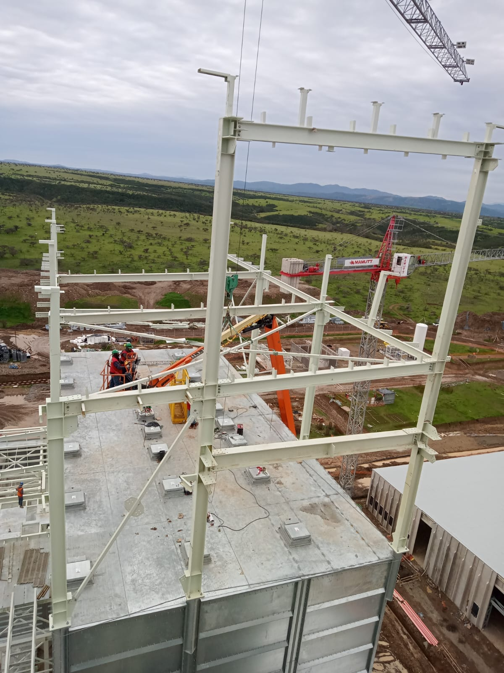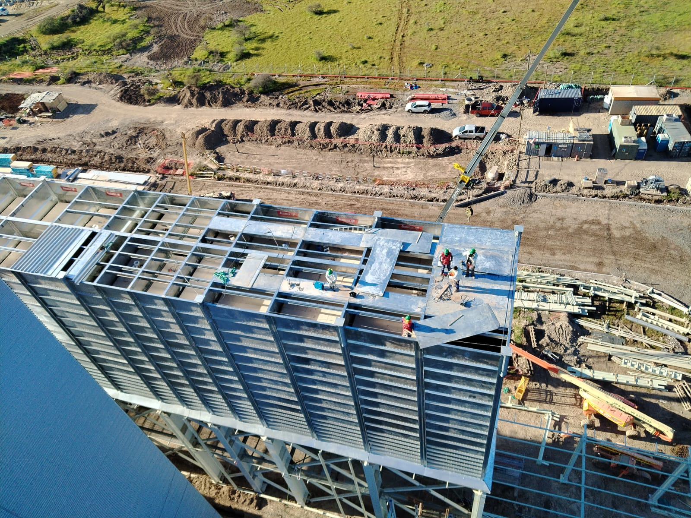

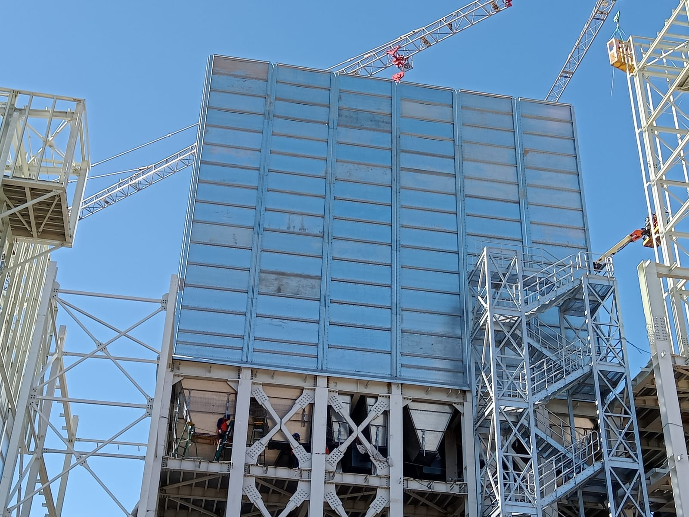
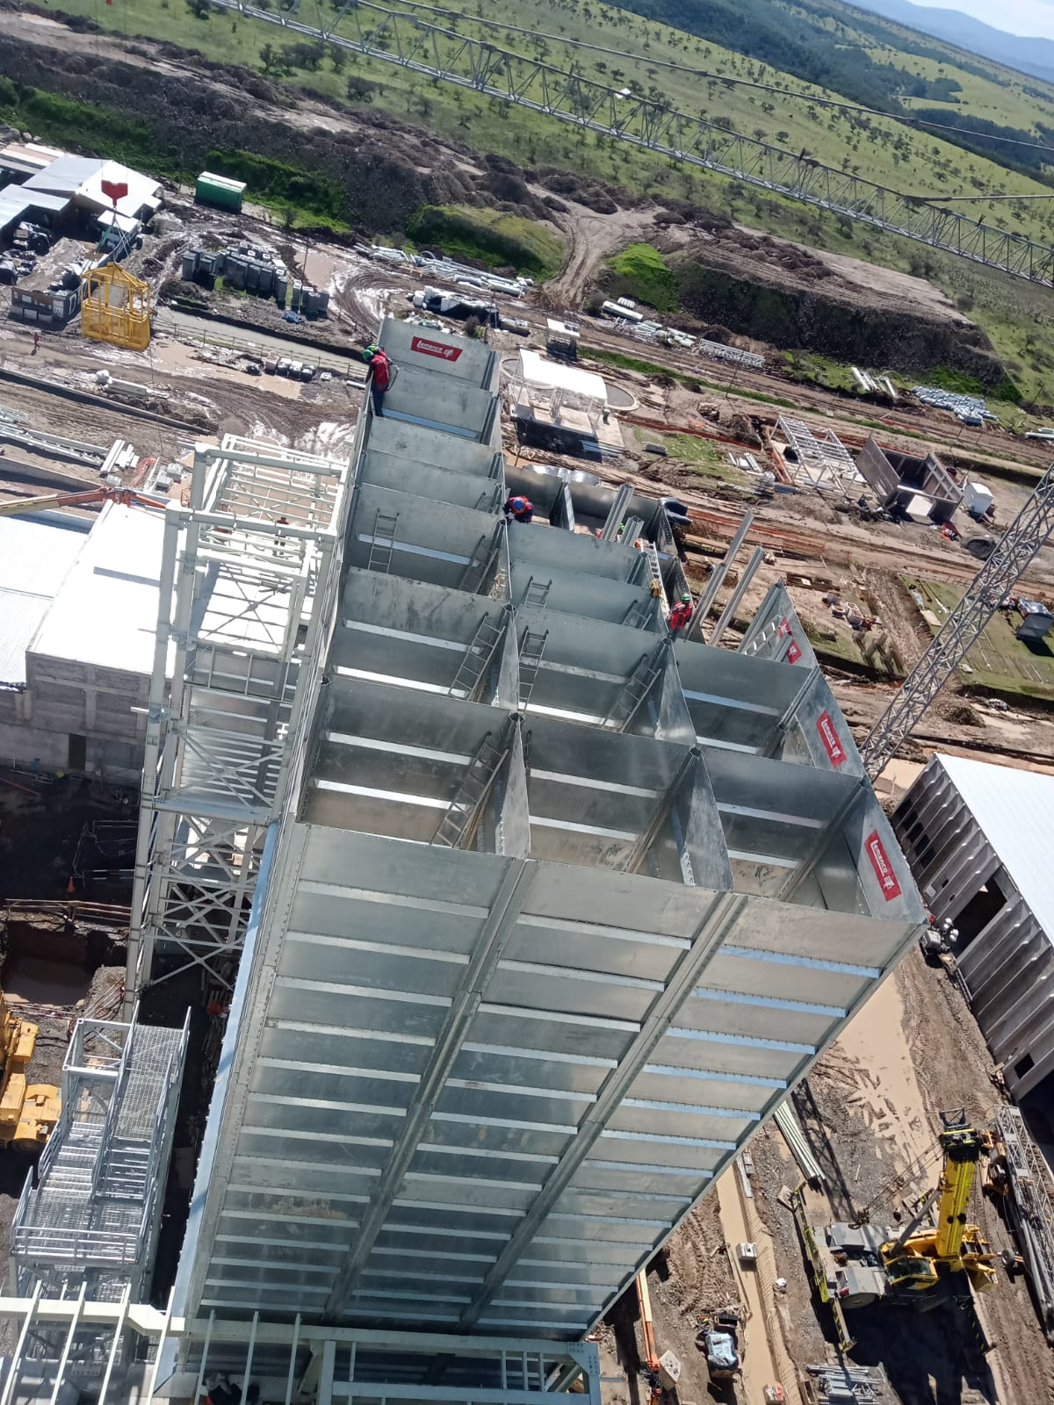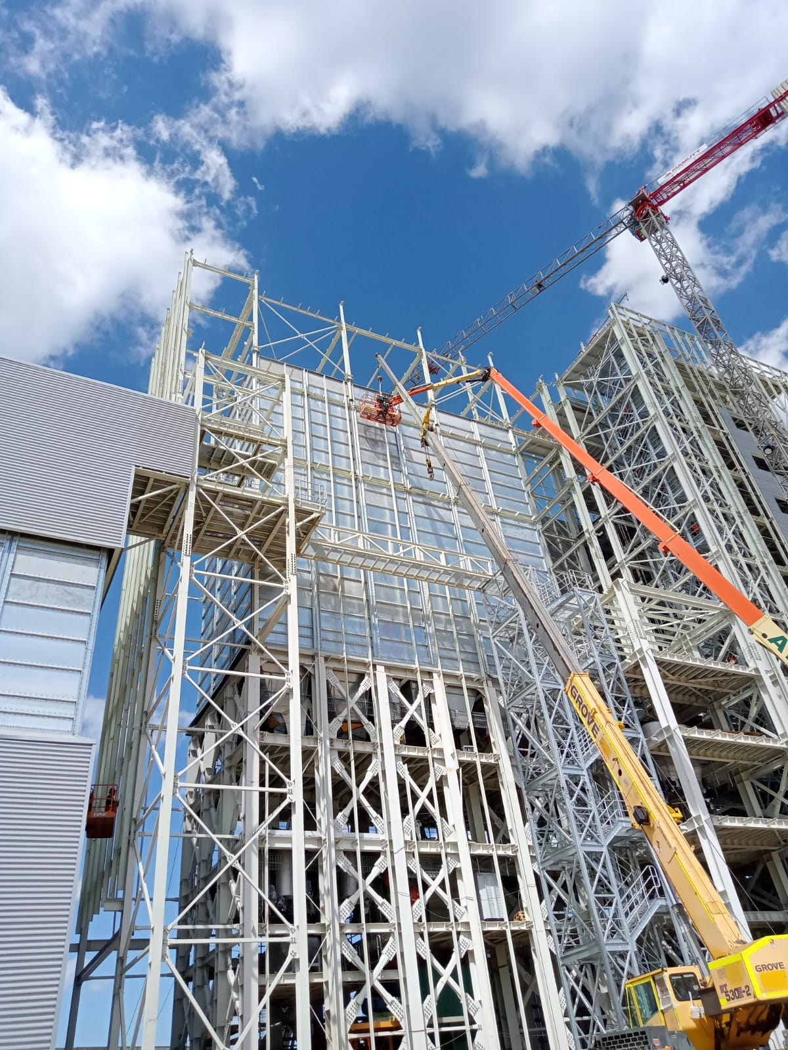

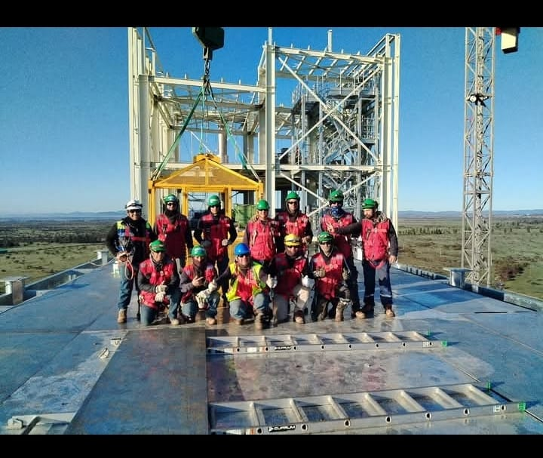

Patricio Andrés Pozo Palma
Supervisor de Montaje
17.137.916-4
+56958953108
patriciopozopalma1989@gmail.com
pozopalmapatricio@gmail.com

Disponibilidad Inmediata.

